Recherche Animateur/Animatrice

L’espace jeunes Léo Lagrange Centre Est de la communauté d’agglomération du bassin de Bourg-en-Bresse, situé à Saint Trivier de Courtes, est à la recherche d’un animateur ou d’une animatrice BAFA (ou équivalence) pour les vacances de printemps,

**Du mardi 18 au vendredi 28 avril 2017**

Pour plus d’informations,

Contactez Quentin PAGNON :

**06.70.79.23.00**

Ou par mail : [***quentin.pagnon@leolagrange.org***](mailto:quentin.pagnon@leolagrange.org)

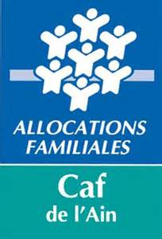



Espace jeunes CA3B

234, rue de l’ancien collège

01560 SAINT TRIVIER DE COURTES